En GitLab actualmente se encuentra configurado las métricas de calidad con de Code Climate, parámetros que se pueden observar en la siguiente dirección:

<https://docs.codeclimate.com/docs/default-analysis-configuration#default-thresholds>

En la herramienta **Intellij Idea** es posible realizar esta parametrización mediante el plugin SonarLint, son el fin de que los desarrolladores verifiquen su código antes del escaneo en GitLab.

En la siguiente tabla, se muestra cada uno de los parámetros configurados en GitLab con Code Climate que corresponden a SonarLint.

|  |  |  |
| --- | --- | --- |
| **GITLAB** | | |
| **Default thresholds - codeclimate** | **Description** | **Threshold** | **SonarLint** |
| **Argument count** | Methods or functions defined with a high number of arguments | 4 | Methods should not have too many parameters |
| Complex logic | Boolean logic that may be hard to understand | 4 |  |
| **File lines** | Excessive lines of code within a single file | 250 | Line not should not be too long |
| **Method complexity** | Functions or methods that may be hard to understand | 5 | Cognitive Complexity |
| **Method count** | Classes defined with a high number of functions or methods | 20 | Classes should not have too many methods |
| **Method length** | Excessive lines of code within a single function or method | 25 | Methods should not have too many lines |
| **Nested control flow** | Deeply nested control structures like if or case | 4 | Control flow statements "if", "for", "while", "switch" and "try" should not be nested too deeply |
| **Return statements** | Functions or methods with a high number of return statements | 4 | Methods should not have too many return |
| **Similar blocks of code** | Duplicate code which is not identical but shares the same structure (e.g. variable names may differ | true |  |
| **Identical blocks of code** | Duplicate code which is syntactically identical (but may be formatted differently) | true |  |

**Instalación del plugin SonarLint:**

1. En el IDE Intellij Idea ir a Files/Settings y seleccionar Plugins, tal como se muestra en la siguiente imagen y dar clic en Installed.

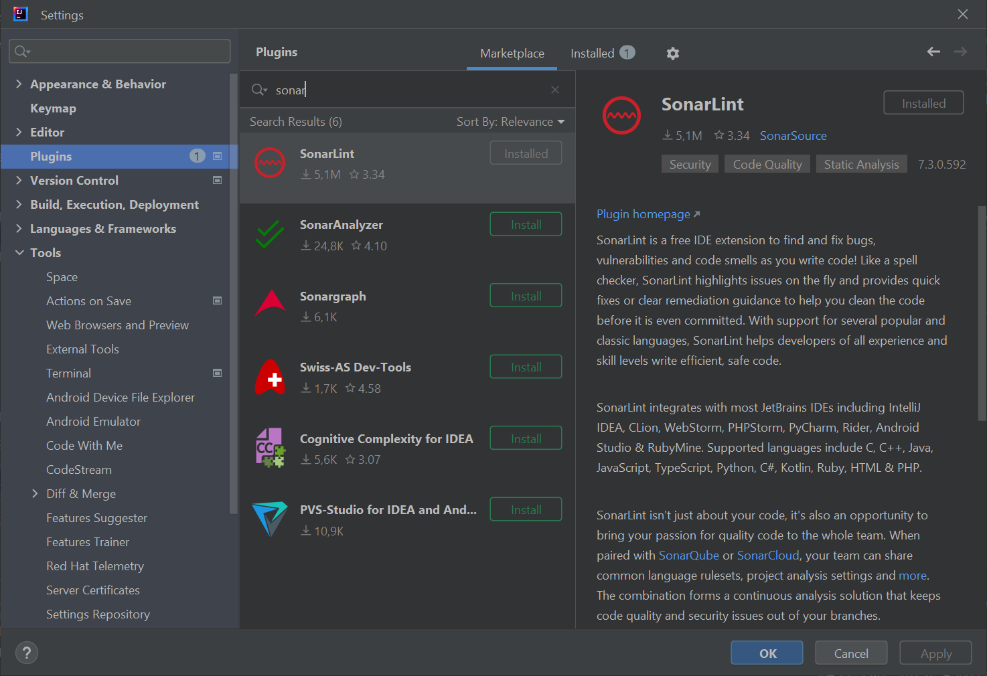

1. Posteriormente reiniciar el IDE.

**Parametrización de SonarLint**

1. Ir a Files/Settings, seleccionar SonarLint, luego a Rules y realizar las parametrizaciones del lenguaje de programación Java, tal como se ilustra en la siguiente imagen.

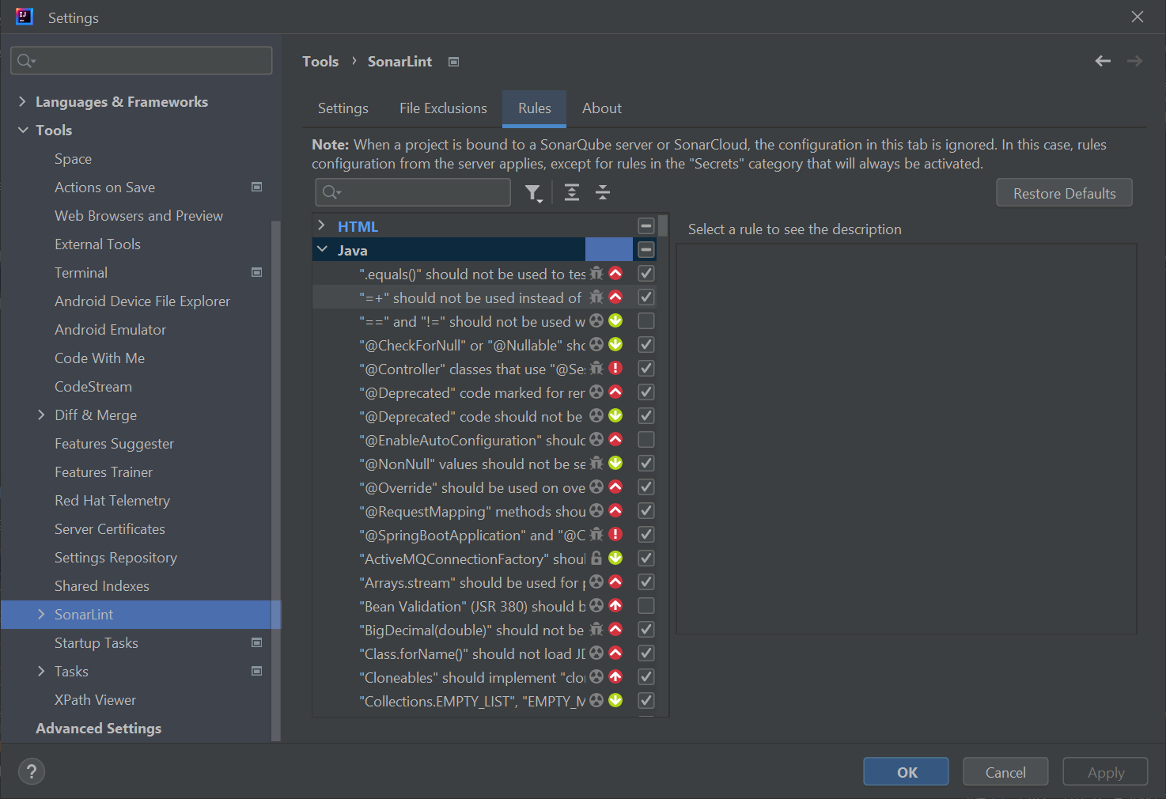

1. En el buscador ingresar la regla de la columna de SonarLint de la primera tabla, tal como se indica a continuación, y parametrizar con la métrica sugerida por Code Climate que también se encuentra en la tabla antes mencionada.

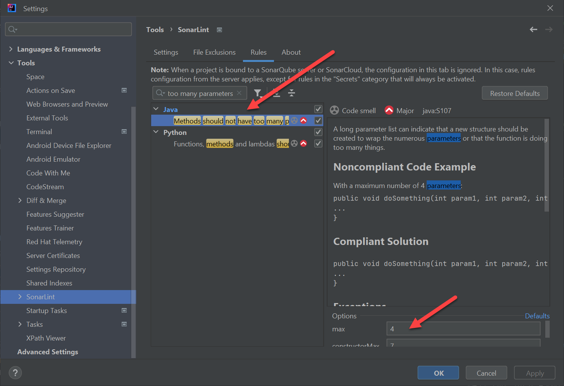

<https://docs.codeclimate.com/docs/default-analysis-configuration#default-thresholds>

<https://docs.codeclimate.com/docs/maintainability>

<https://rules.sonarsource.com/java>